Plans de gestion des sites LIFE Elia

UG:UM209 - Circuit: 70.333: pylône 135 au 138
Nom complet de l'UG: VILLEROUX/HERBAIMONT/FORRIERES SNCB/ON 70KV LI

Action LIFE: Prairie fleurie : 2 polygone(s) (0.56 ha)
Autres actions LIFE sous cette/ces portée(s): Fauche; Pas d'action; Lisière; Verger; Mare; Infrastructure de pâturage

Commune(s): Nassogne; Tenneville

Triage(s) DNF concerné(s): Grune

Gestionnaire (+ Propriétaire):

? (Propr.: Commune De Nassogne)
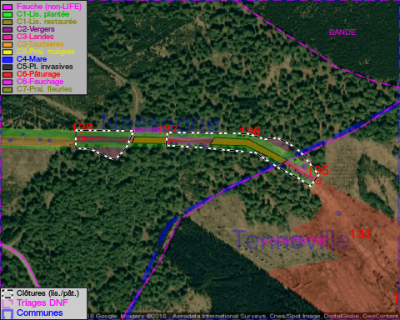

Cet aménagement est entouré d'une clôture de type: clôture de protection cervidés

Objectif à long terme :

Maintien de l'hbaitat ouvert selon le mode de gestion prévu.

Tous les aménagements ont été terminés en September 2014

Détail par portée
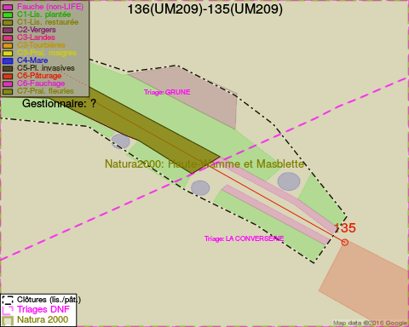
Adresse propriétaire:
- Commune De Nassogne : Pl Communale Nassogne
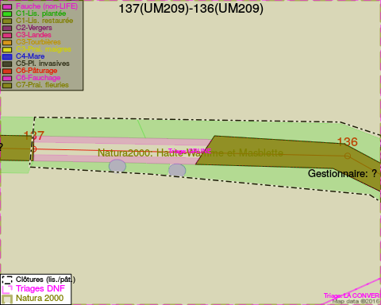
Adresse propriétaire:
- Commune De Nassogne : Pl Communale Nassogne
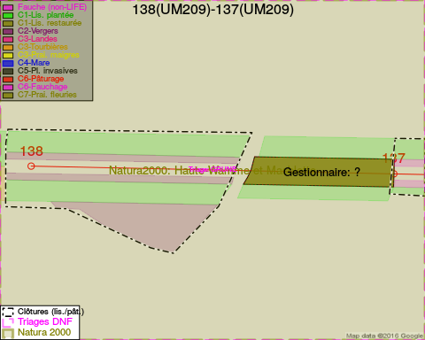
Adresse propriétaire:
- Commune De Nassogne : Pl Communale Nassogne

Document réalisé le 11/10/2016

